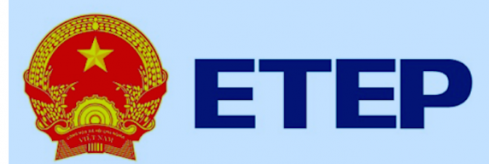

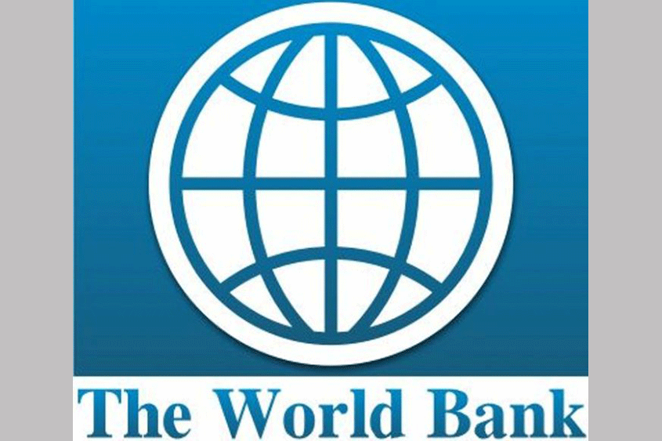
THE UNIVERSITY OF DANANG
UNVERSITY OF SCIENCE AND EDUCATION
MINISTRY OF EDUCATION AND TRAINNING
THE WORLD BANK

PHIẾU ĐĂNG KÝ THAM DỰ
Hội thảo khoa học quốc tế: “Giáo dục đại học Việt Nam và châu Á: Tương quan và cơ hội hợp tác”

Hội thảo quốc tế “Giáo dục đại học Việt Nam và châu Á: Tương quan và cơ hội hợp tác” dự kiến sẽ được tổ chức tại Trường Đại học Sư phạm, Đại học Đà Nẵng, Số 459 Tôn Đức Thắng, Quận Liên Chiểu, TP. Đà Nẵng vào ngày 16 đến 18 tháng 10 năm 2020.
Quý vị tham dự Hội thảo vui lòng điền vào phiếu đăng ký tham dự theo các thông tin dưới đây:

Họ và tên:
Ngày tháng năm sinh:
Cơ quan công tác:
Nghề nghiệp:
Học hàm, học vị
E-mail:
Điện thoại liên hệ:
Tên bài báo:
Tóm tắt:
Từ khoa

Phiếu đăng kí tham dự vui lòng gửi về địa chỉ e-mail: conf@ued.udn.vn

